**Premiera nawilżacza powietrza z efektem odwróconej grawitacji Inoly Drop. Prezenty na Dzień Babci i Dziadka w dystrybucji 4cv Mobile**

**Premierę na rynku ma nawilżacz powietrza Inoly Drop o mocy 10 W i wydajności 150 ml/h, z litrowym pojemnikiem na wodę. Charakteryzuje go cicha praca, oraz zastosowany efekt odwróconej grawitacji. Inoly to marka własna 4cv Mobile, w którego dystrybucji dostępne są także masażer do kolan firmy Inoly oraz smartwatch Bemi Senio. Mogą one być praktycznymi prezentami z okazji Dnia Babci i Dziadka.**

**Optymalna wilgotność powietrza w pomieszczeniu powinna wynosić 40-60 proc.** W sezonie grzewczym jednak czasami trudno ją osiągnąć bez wsparcia nawilżacza powietrza. Dystrybutor elektroniki użytkowej firma 4cv Mobile wprowadza na rynek **grawitacyjny nawilżacz powietrza polskiej marki Inoly** – model Drop.

**Cicha praca i pilot zdalnego sterowania**

Inoly Drop to ultradźwiękowy nawilżacz powietrza o mocy 10 W. Urządzenie posiada zbiornik na wodę o pojemności 1 litr, charakteryzuje je wydajność 150 ml/h, co oznacza, że po napełnieniu może działać ponad 6 godzin, bez konieczności uzupełniania wody. Nawilżacz charakteryzuje cicha praca 35 db, dzięki czemu sprawdzi się w sypialni czy biurze. Wygodę użytkowania podnosi pilot zdalnego sterowania, umożliwiający zmianę trybu lub włączenie czy wyłączenie urządzenia bez konieczności podchodzenia do niego.

**Oczyszczanie światłem UV i efekt odwróconej grawitacji**

Dzięki wbudowanej funkcji oczyszczania wody światłem UV nawilżacz powietrza Inoly Drop poprawia jakość powietrza, co przyczynia się do bardziej efektywnego odpoczynku, wydajniejszej pracy oraz głębokiego snu. Zastosowany efekt odwróconej grawitacji tworzy wrażenie unoszących się kropli wody, co nadaje urządzeniu niepowtarzalny charakter i sprawia, że jest praktyczną ozdobą wnętrza. Dzięki minimalistycznej budowie oraz neutralnemu, jasnemu kolorowi będzie on pasował do każdego pomieszczenia, bez względu na styl, w jakim jest urządzone. Grawitacyjny nawilżacz powietrza Inoly Drop o wymiarach 259 x 133 x 133 mm jest dostępny jest w kolorze białym w cenie [270 zł](https://www.mediaexpert.pl/agd-male/do-domu/nawilzacze-powietrza/nawilzacz-inoly-drop-idf03w-grawitacyjny).

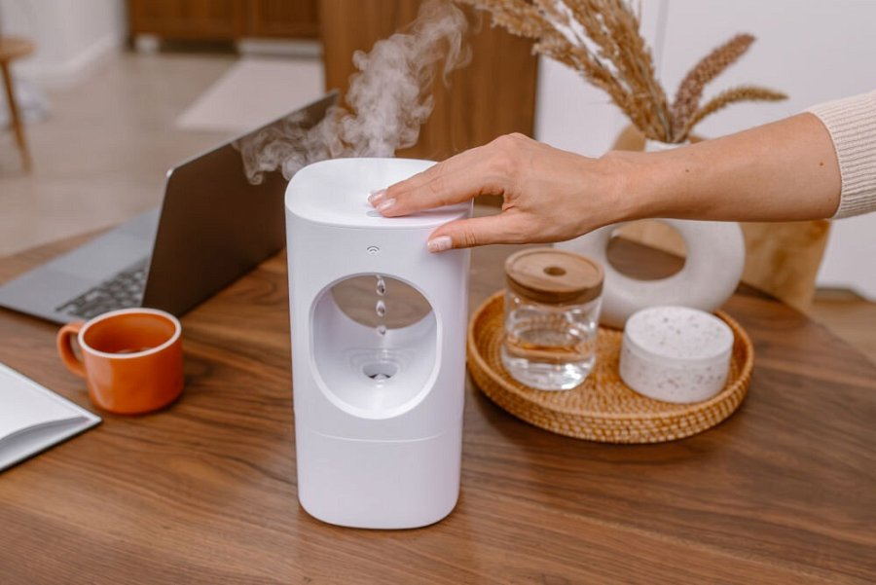

**Masażer do kolan Inoly na Dzień Babci i Dziadka**

Obecna na rynku od 2022 roku polska marka Inoly ma w ofercie urządzenia, które mogą być praktycznym prezentem z okazji Dnia Babci i Dziadka. Są to m.in. **masażer do kolan z 8 trybami pracy oraz 10 poziomami intensywności**. Urządzenie, oprócz masażu oferuje funkcję ogrzewania, terapii światłem czerwonym oraz kompresję powietrzem. Używanie go pozwala zmniejszyć dolegliwości bólowe i poprawia krążenie krwi oraz limfy, a także zmniejsza obrzęki i wspomaga leczenie licznych schorzeń. Masażer Inoly jest łatwy w obsłudze i działa bezprzewodowo, dzięki wyposażeniu w akumulator o pojemności 2 600 mAh. Urządzenie dostępne jest w kolorze białym w cenie [423 zł](https://www.mediaexpert.pl/agd-male/zdrowie/masazery-nog/masazer-do-nog-inoly-hz-knef-2).

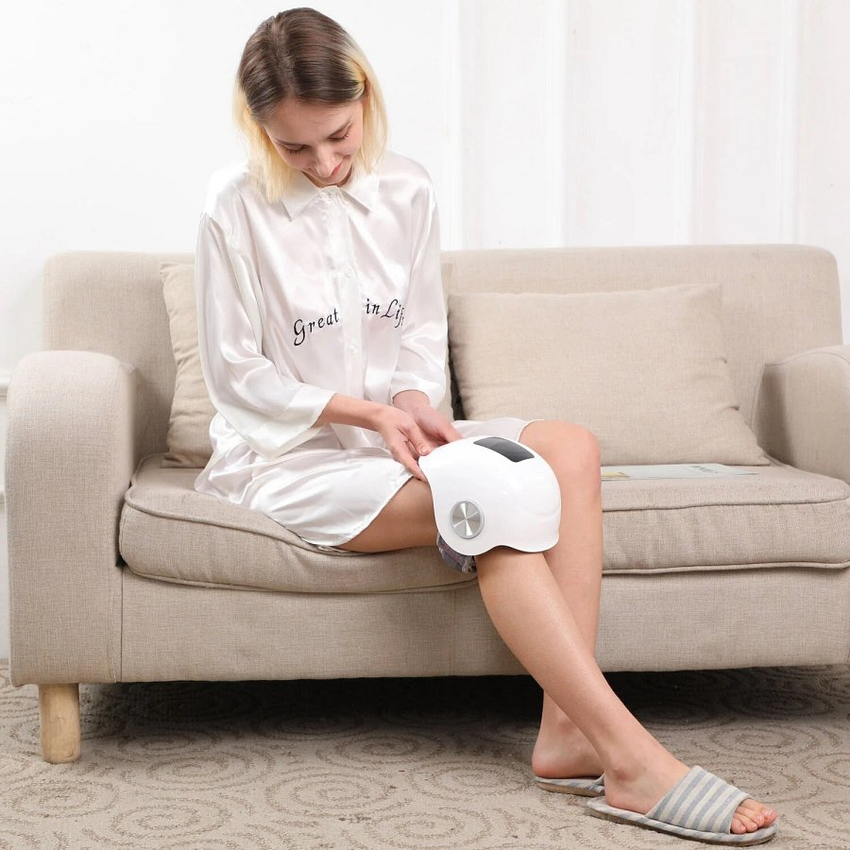

**Smartwatch dla seniora z przyciskiem SOS i wykrywaniem upadku**

W dystrybucji firmy 4cv Mobile dostępny jest także **smartwatch Bemi Senio** dla seniorów. Urządzenie zostało wyposażone w funkcje zwiększające bezpieczeństwo starszego użytkownika, takie jak przycisk SOS i automatyczne wykrywanie upadku. Interfejs smartwatcha cechuje się czytelnością i przejrzystością, dzięki czemu jest on łatwy i wygodny w obsłudze. Dodatkowo posiada funkcje motywujące do aktywności fizycznej oraz umożliwia monitorowanie zdrowia i lokalizacji seniora przez bliskich. Bemi Senio w kolorze bordowym oraz szarym dostępny jest w cenie [349 zł](https://www.mediaexpert.pl/smartfony-i-zegarki/smartwatche-i-zegarki/smartwatche/smartwatch-bemi-senio-bordowy).

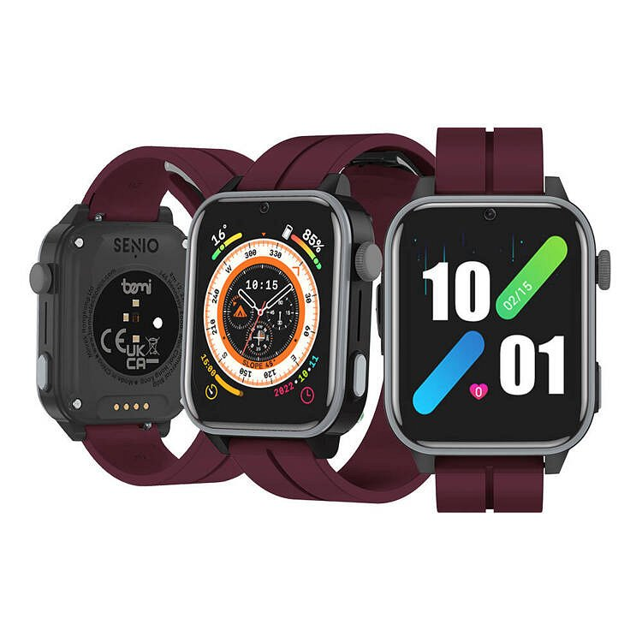

**Zdjęcia nawilżacza oraz masażera Inoly dostępne są** [tu](https://drive.google.com/drive/folders/1tqLZhX1etBk7eZwJpM20DH1HNVd6xsfa?usp=sharing)**, a smartwatcha Bemi Senio –** [tu](https://drive.google.com/drive/folders/1FgX7LFoBKMjS-vL3Bc7bqOBTEY_uGSCa?usp=sharing)**.**